Программа: «Арт-студия креативные технологии живописи рисунка и лепки».
Тема: «Панно «натюрморт».
Даты: с 07 по 12 апреля согласно расписанию.
Педагог: Могильникова Татьяна Сергеевна.
Цель: Создание панно из соленого теста. Оформление панно красками.
Задачи:
- Поэтапное слепить панно из соленого теста;
- Умение передавать объем предмета на плоскости,
- Воспитание чувства прекрасного.
Оборудование: Клеёнка, баночка с водой, картон А 4, простой карандаш, соленое тесто, краски гуашь, кисти, палитра.
Ход урока:
Для создания панно потребуется соленое тесто.
Готовится оно из следующих продуктов:
мука — 200 г;
соль — 200 г;
холодная вода — 125 мл.
Замешивайте тесто следующим образом: Смешайте сухие ингредиенты. В эту смесь постепенно вливайте воду. Хорошо вымешиваем. Практически готовое тесто руками доведите до нужной консистенции. Оно должно получиться тугим, упругим.

Пошаговая инструкция создания панно из солёного теста:
1.Рисуем простым карандашом набросок на картоне.
Корзина с фруктами стоящая на столе, рядом с корзиной с одной стороны три ягоды клубники, с другой стороны птица воробей.

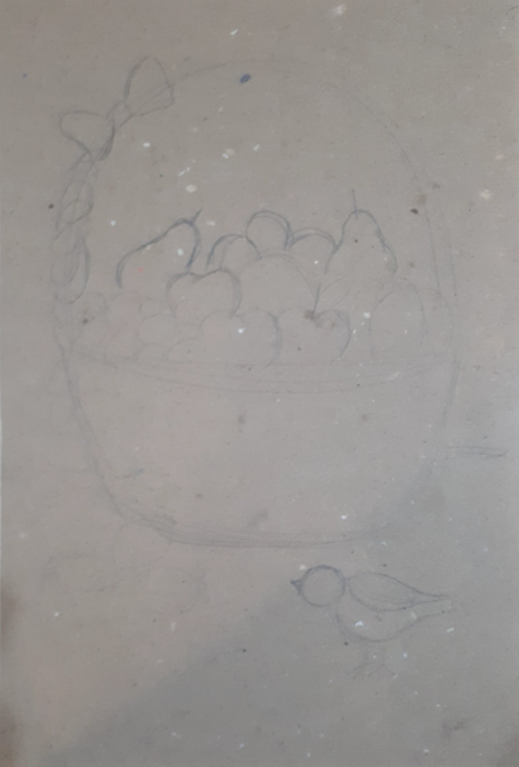

2. Начинаем работу с соленым тестом
Раскатываем соленое тесто, лепим ручку у корзинки.
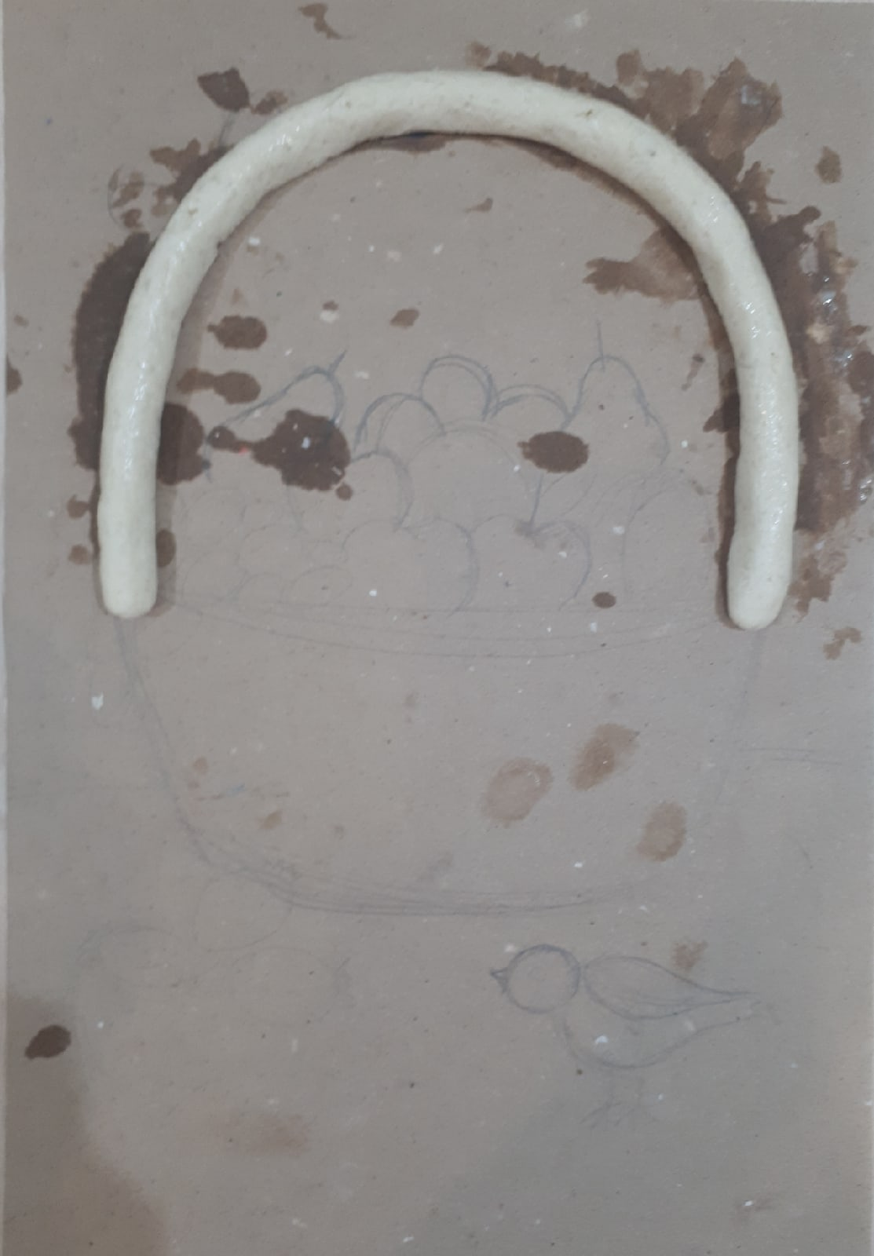

3. Отрываем кусочки от общей массы соленого теста и формируем саму корзинку, помогаем стеком делать ровные края
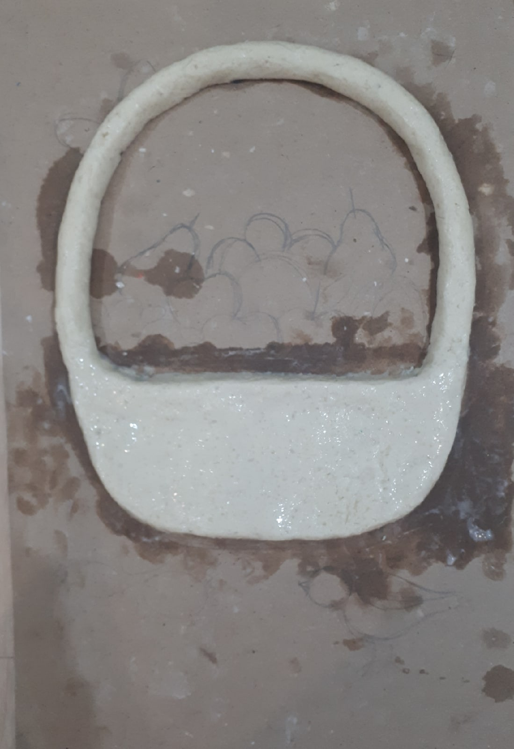

4. Стеком рисуем плетение на корзинке.
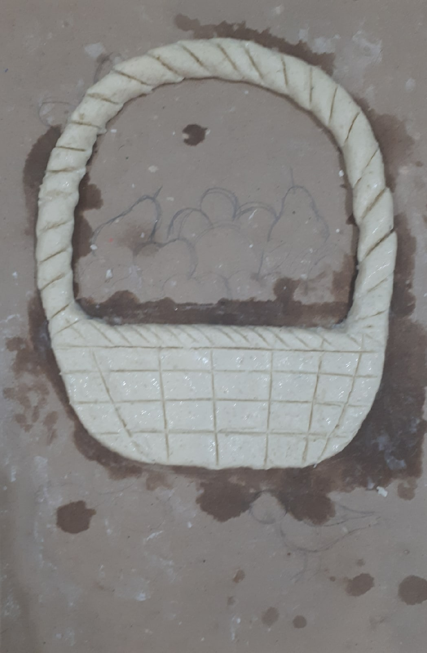

5. Приступаем к лепке фруктов в корзине, начнем с винограда.
Катаем небольшие шарики из солёного теста и выкладываем их гроздью в нашу корзинку.
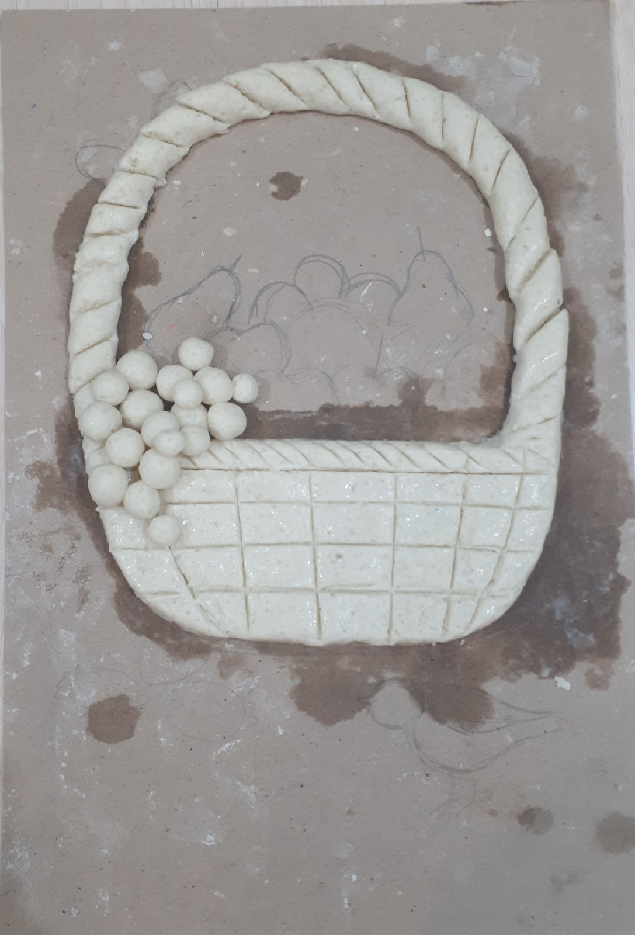

6. Лепим остальные фрукты: три яблока, три сливы, две груши, добавляем три небольшие клубники возле корзины.
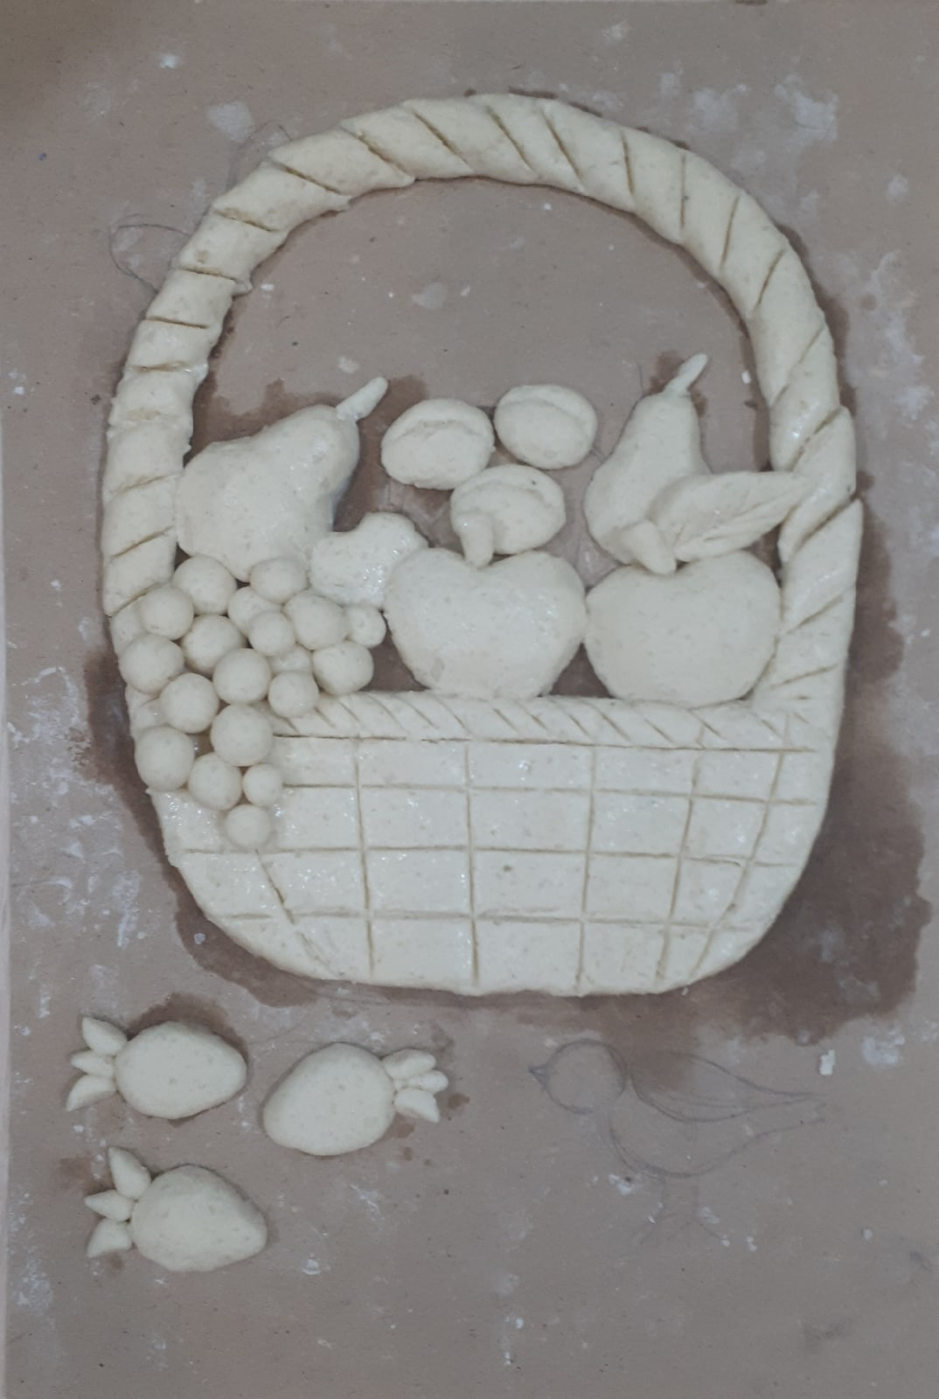

7. Лепим бантик на ручке корзинки: посередине банта круг по краям два треугольника, возле корзинки лепим птицу: голова в форме круга, туловище в форме круга, клюв треугольный, хвост треугольный.
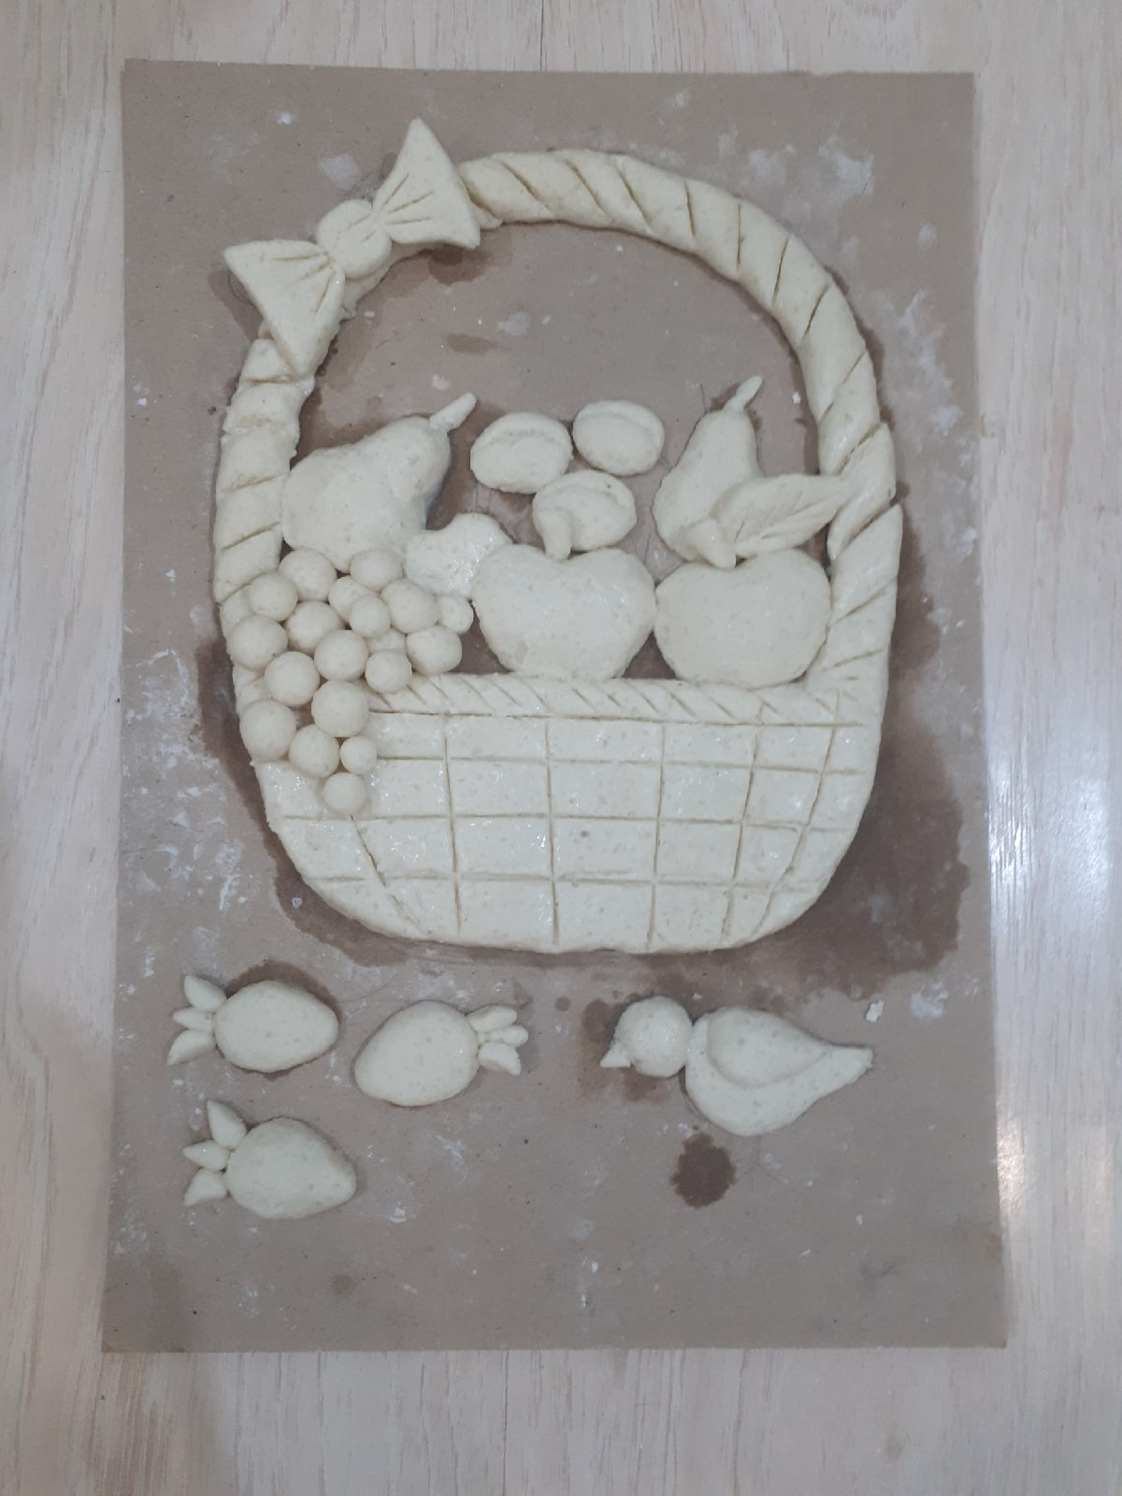

8. Даём работе высохнуть (около 15 – 20 часов). Для дальнейшей работы застилаем стол бумагой или клеёнкой.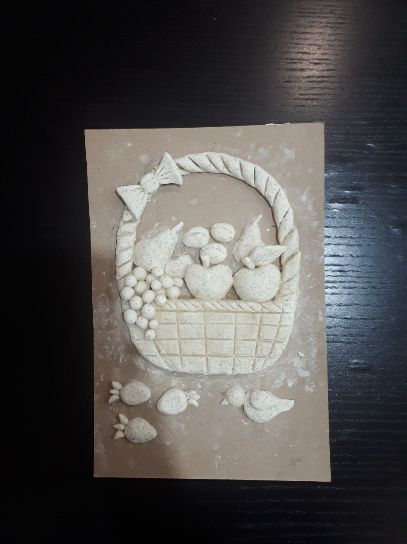

9. Работа высохла. Приступаем к раскрашиванию.
Создаём фон зеленого цвета.
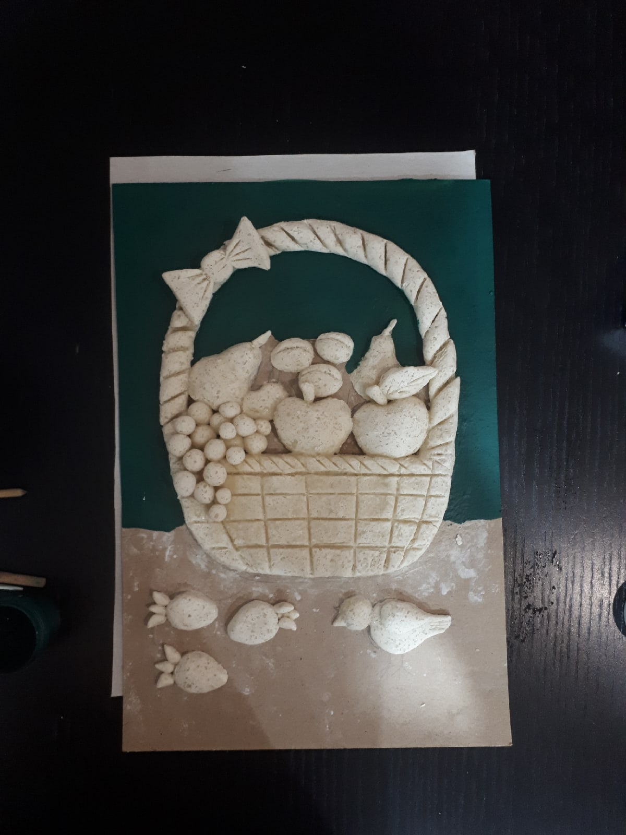

10. Приступаем к раскрашиванию стола синим цветом, на котором стоит корзина.
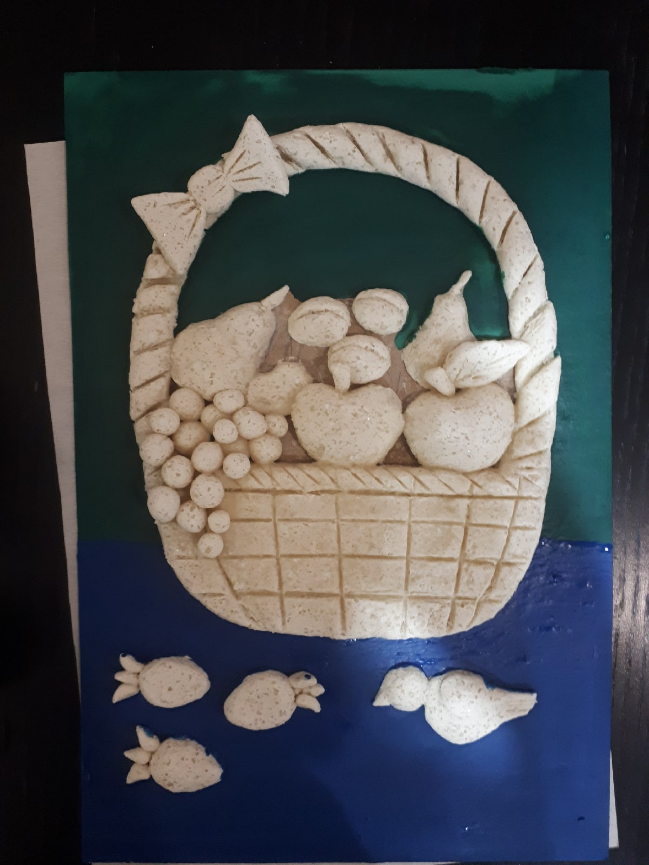

11. Раскрашиваем фрукты: используем зеленый для винограда, фиолетовый для слив, темно зеленый для груш, оранжевый с красным для яблок.
Используйте палитру для смешивания цветов
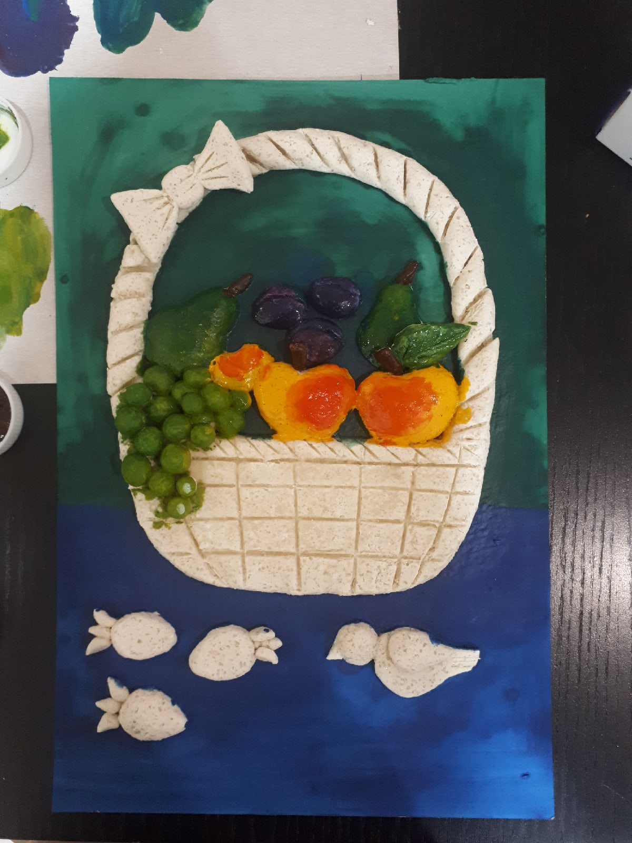

12.Разукрашиваем корзинку коричневым цветом, даём ей подсохнуть.
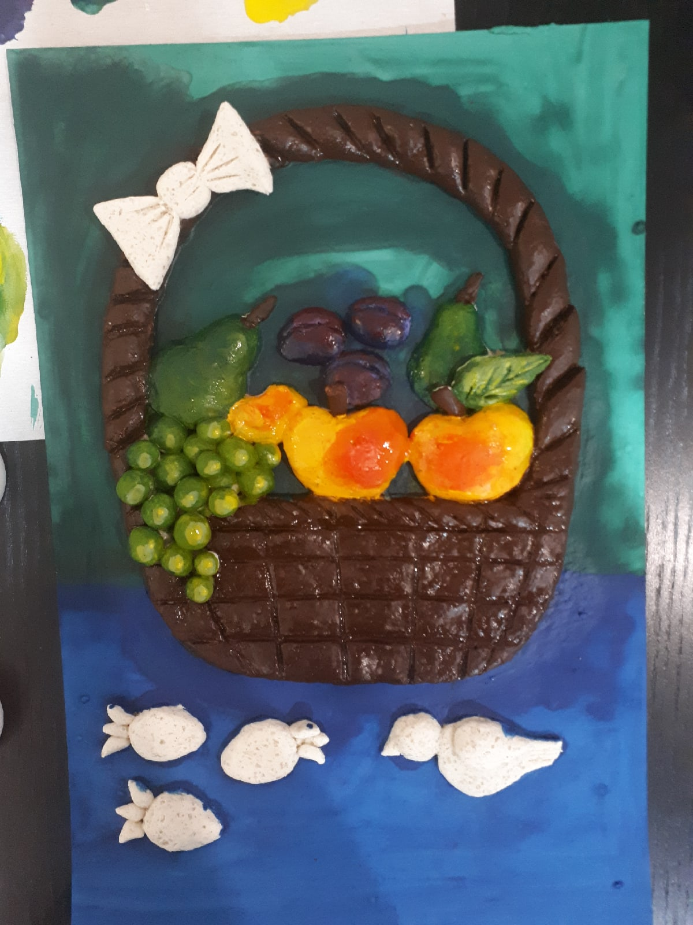

13. Прорисовываем тонкой кистью плетение на корзинке, желтым цветом и охрой.
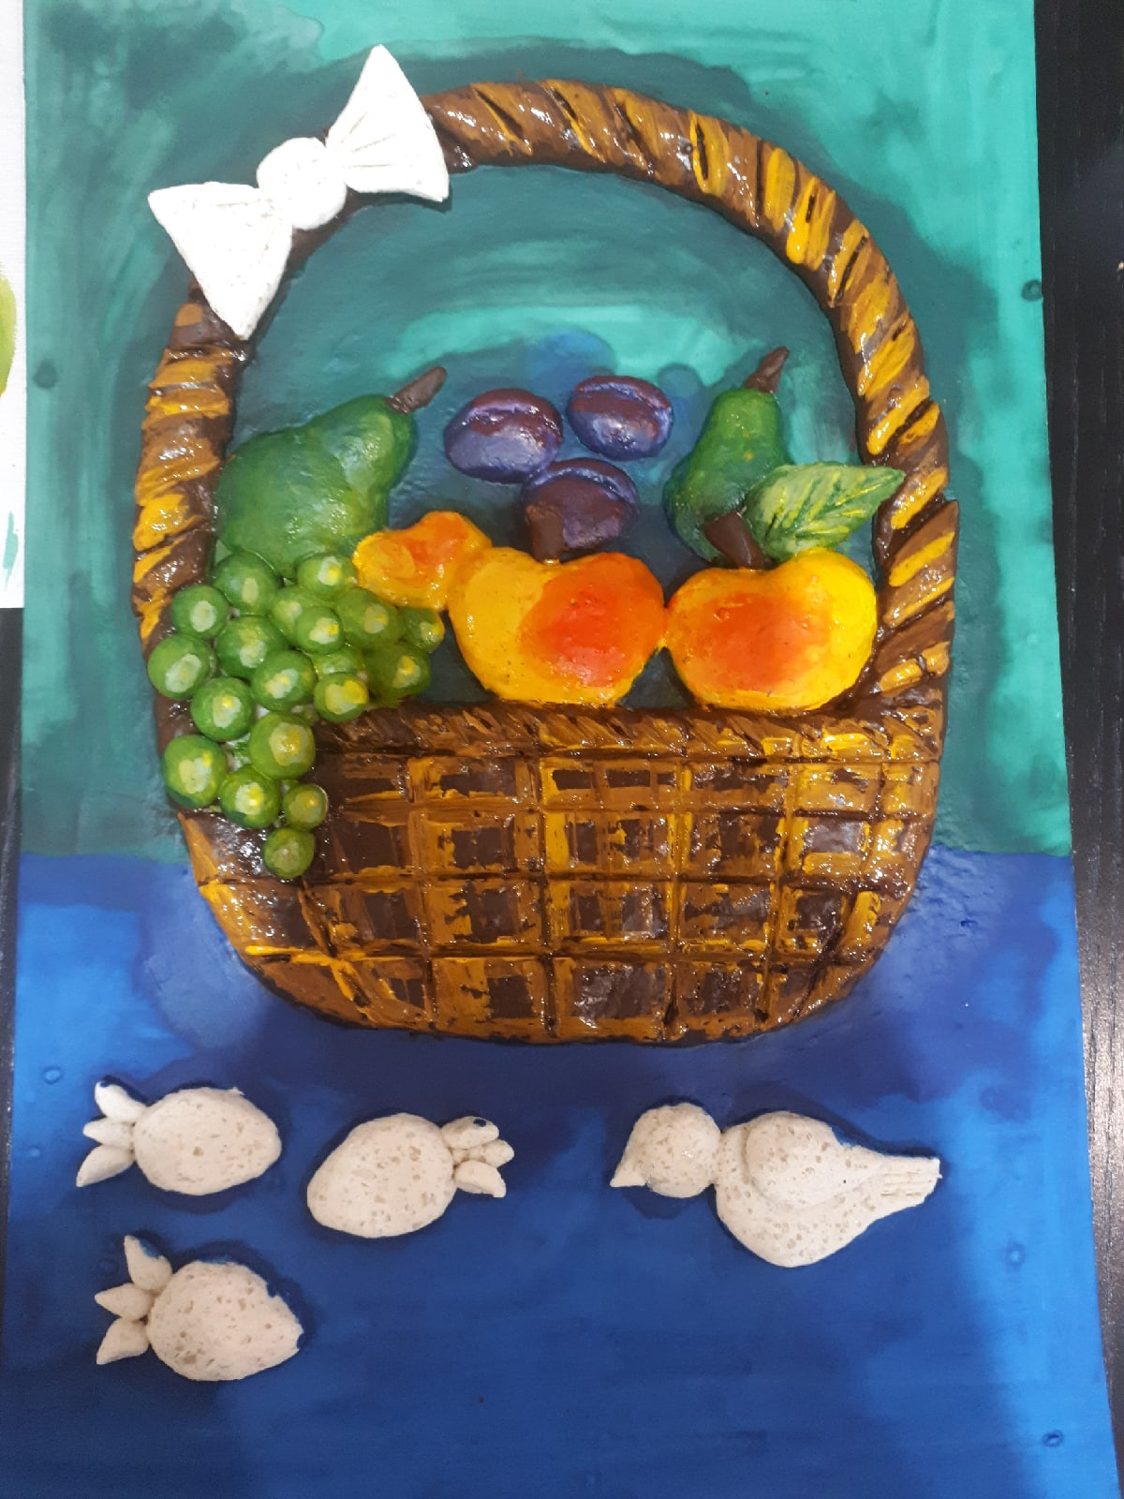

14. Разукрашиваем красным цветом бант на корзинке и клубнику возле корзинки. Даём работе высохнуть. Прорисовываем косточки на клубнике, блики на бантике
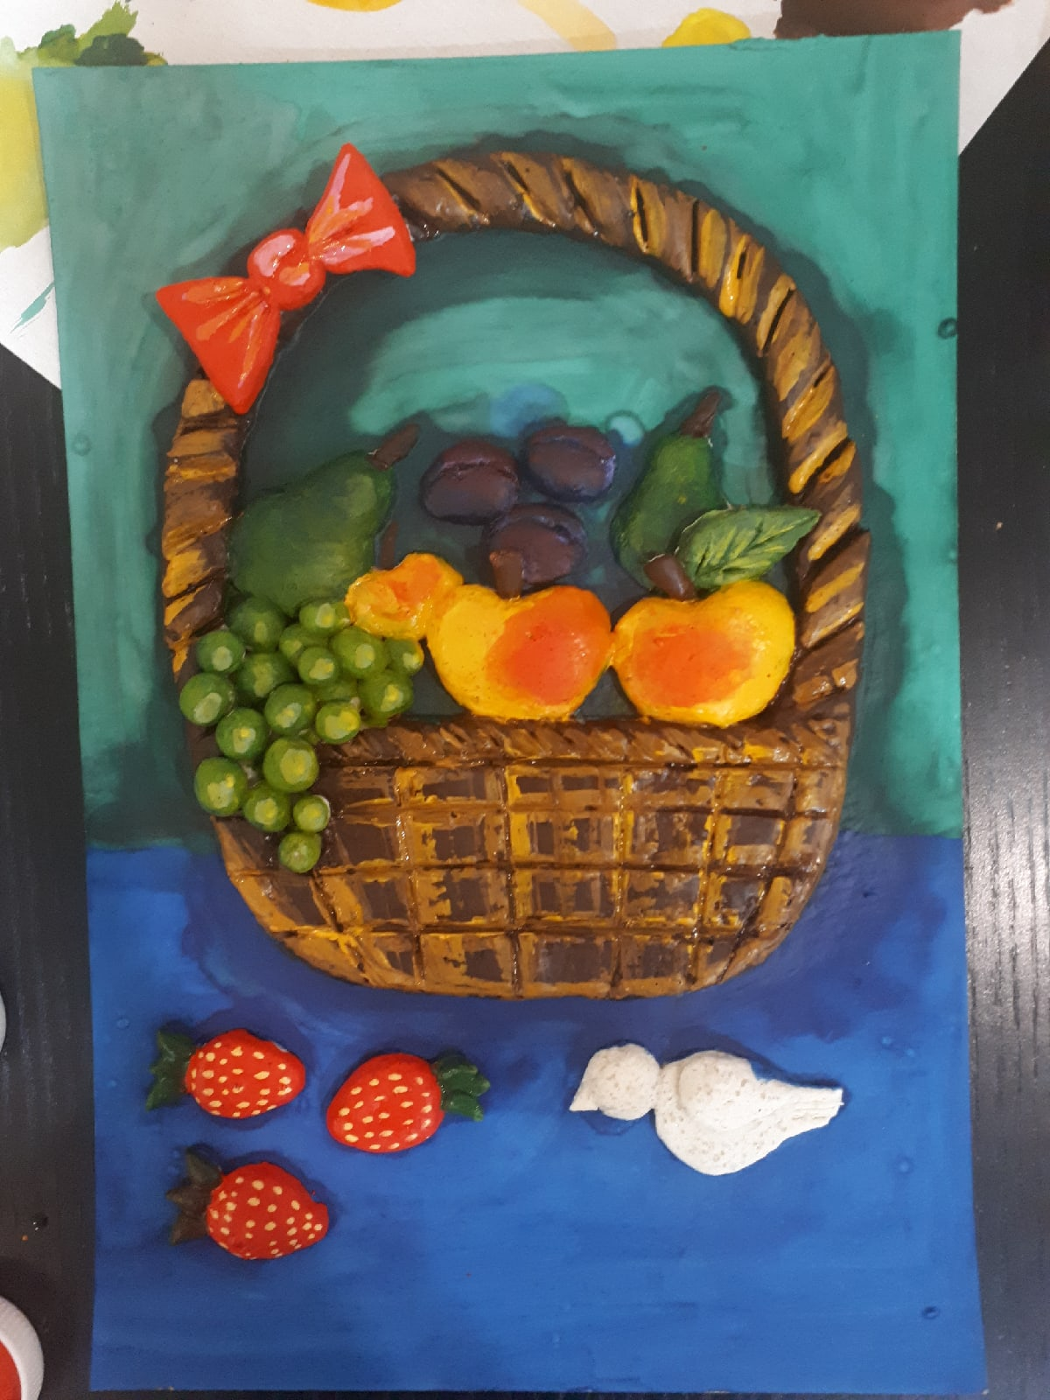

15. Приступаем к птичке. Используем коричневый и коричневый с белым цветом. Тонкой кистью рисуем лапы, клюв, глаз, крылья, перья.
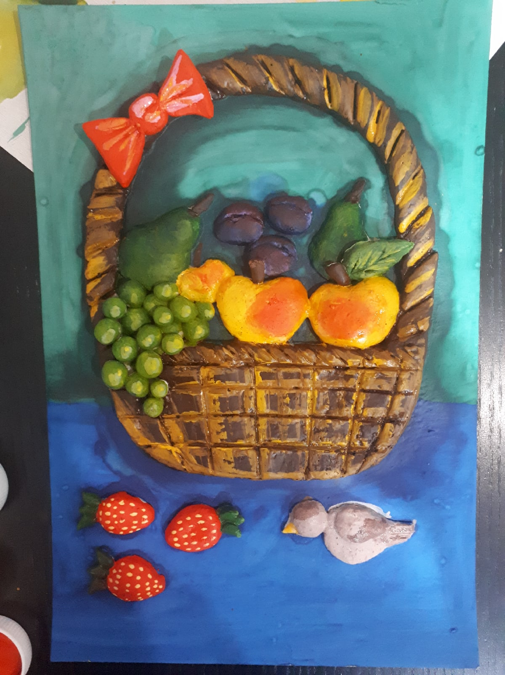

Прекрасный натюрморт готов.
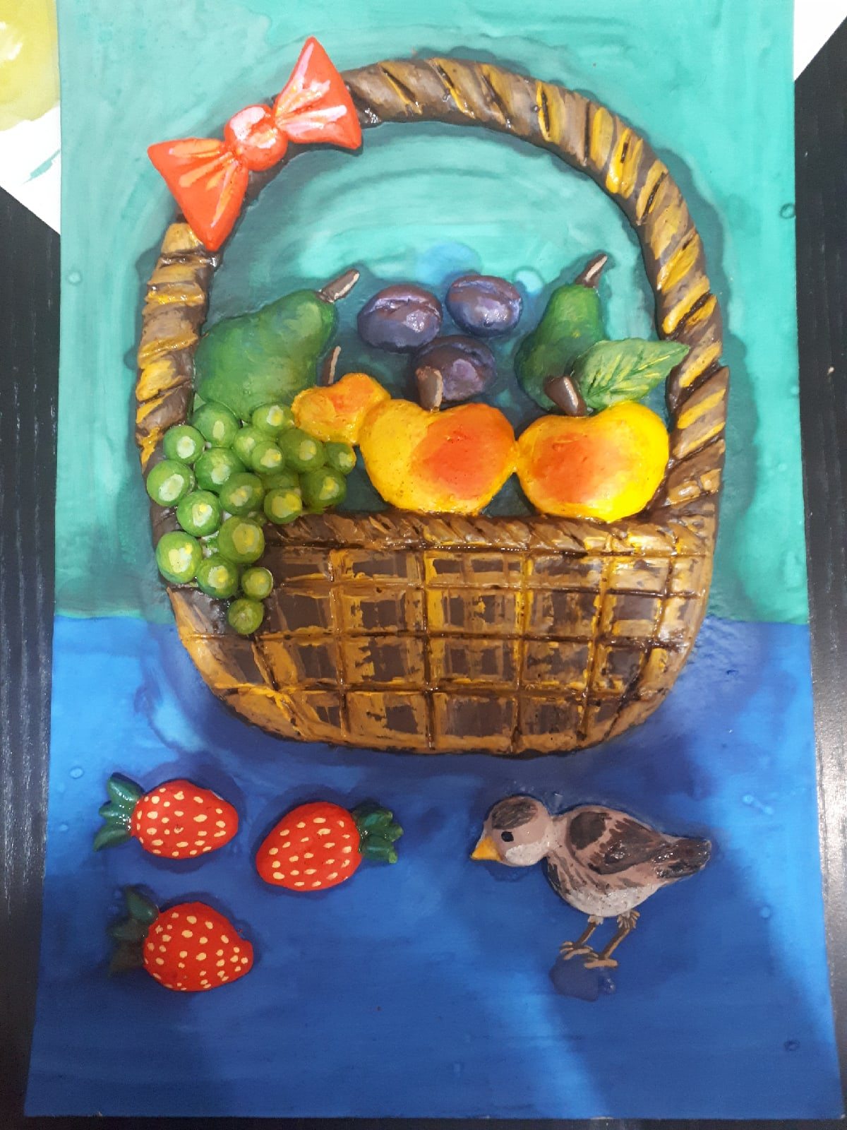
Готовые работы присылайте на почту mogilnikova-t@inbox.ru

Итог урока: Спасибо за работу.

